H. AYUNTAMIENTO CONSTITUCIONAL DE IXTLAHUACAN DEL RIO, JALISCO (2018-2021)

REGISTRO DE PATRIMONIO MUNICIPAL

TARJETA DE RESGUARDO INVENTARIO UNIDAD DEPORTIVA MIGUEL LOERA (LA LOMA)

NOMBRE DEL RESGUARDANTE: LUI ISRAEL ALVAREZ BARCENAS FECHA: 09/AGOSTO/2021
PUESTO: ENCARGADO DEPARTAMENTO DEPORTES DEPENDENCIA: COORDINACIÓN CONSTRUCCIÓN DE LA COMUNIDAD

BIENES ASIGNADOS

NUMERO DE INVENTARIO | DESCRIPCION | NUMERO DE SERIE O MODELO | CONDICION FISICA ACTUAL | OBSERVACIONES | VALOR
01 | CAÑÓN CON ESPRINCO 3” |  | BUENO |  | $2,200.00
02 | JUEGO DE CAÑONES CON ESPRINCO |  | BUENO |  | $4,200.00
03 | ROLLO DE MANGUERA 2” |  | REGULAR | CUENTA CON ALGUNAS PARCHADAS | $1,200.00
04 | PODADORA TROY BILT | 1701185635963 | BUENO |  | $7,500.00
05 | GÜIRO HONDA | HAAT2161164 | BUENO |  | $3,500.00
06 | TRIDENTE |  | BUENO |  | $220.00
07 | ARAÑA DE JARDÍN |  | BUENO |  | $210.00
08 | ARAÑA DE JARDÍN |  | BUENO |  | $50.00
09 | ARAÑA DE JARDÍN |  | BUENO |  | $50.00
10 | BOLSA PARA PODADORA |  | BUENO |  | $250.00
11 | PALA |  | BUENO |  | $150.00
12 | PALA |  | BUENO |  | $150.00
13 | PALA |  | BUENO |  | $150.00
14 | PICO CON AZADÓN |  | BUENO |  | $120.00
15 | RASTRILLO |  | BUENO |  | $120.00
16 | ENCALADORA DE MANO |  | BUENO |  | $450.00
17 | CARRETILLA |  | REGULAR |  | $450.00
18 | TUBOS SALTO DE ALTURA |  | BUENO |  | $350.00

_____________________________________________ ____________________________________________
NOMBRE Y FIRMA DEL RESGUARDANTE NOMBRE Y FIRMA DE LA COORDINADOR

NUMERO DE INVENTARIO |  | FOTO | NUMERO DE INVENTARIO | FOTO | NUMERO DE INVENTARIO | FOTO
01 | 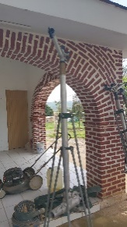 |  | 02 | 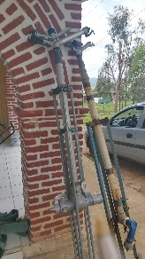 | 03 | 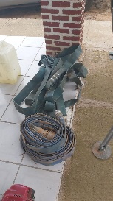
04 | 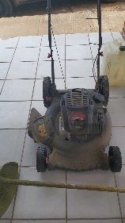 |  | 05 | 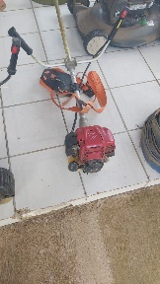 | 06 | 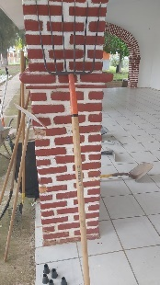
07 | 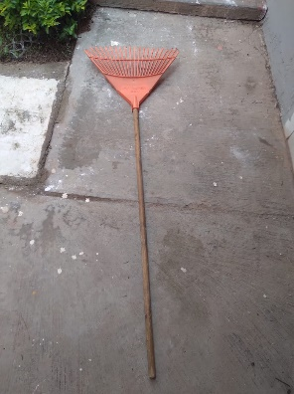 |  | 08 | 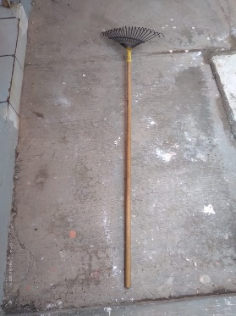 | 09 | 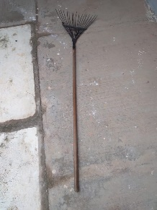
10 | 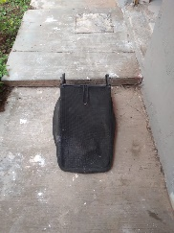 |  | 11 | 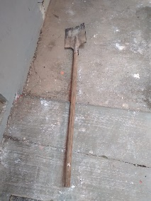 | 12 | 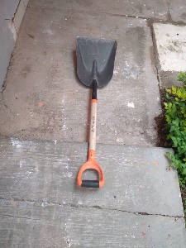
13 | 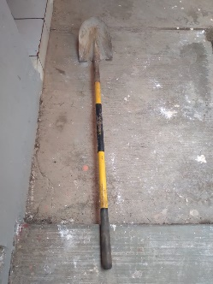 |  | 14 | 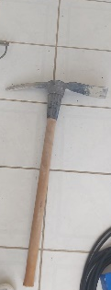  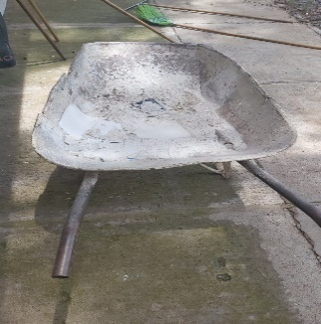 | 15 | 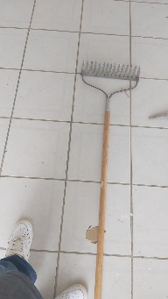
16 | 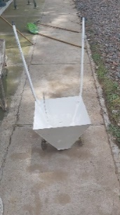 |  | 17 |  | 18 | 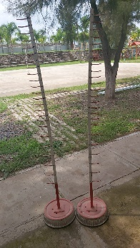

_____________________________________________ ____________________________________________
NOMBRE Y FIRMA DEL RESGUARDANTE NOMBRE Y FIRMA DE LA COORDINADOR

